イベントの御案内
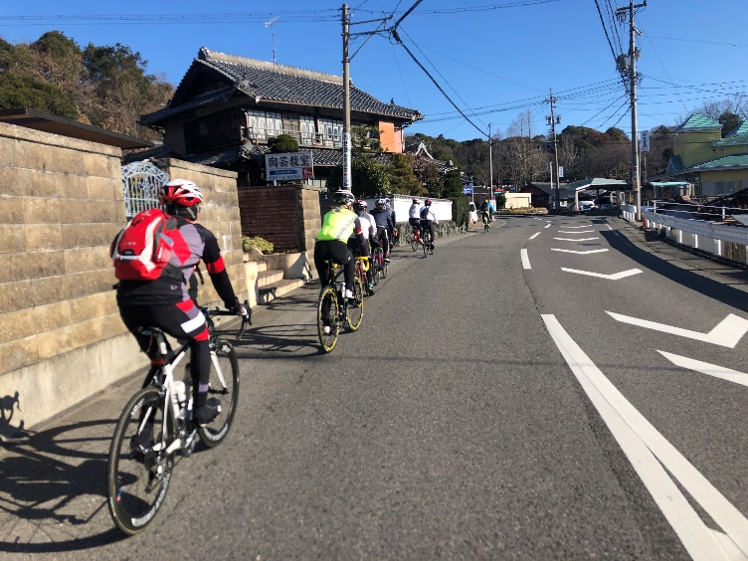
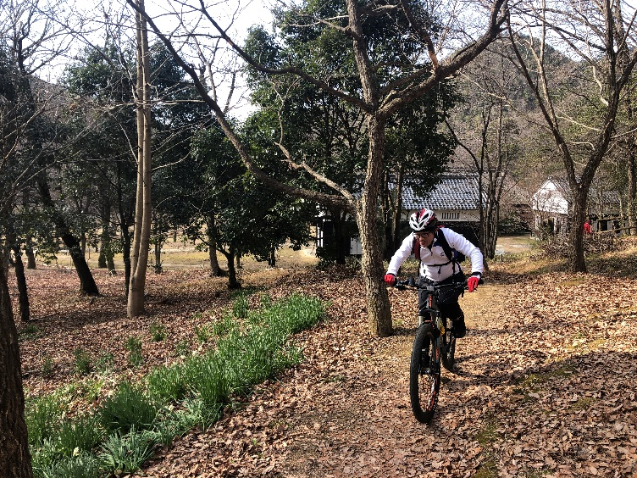

６月９日（日） パンク修理、チューブ交換講習会
場所：CYCLE・PROウイール 時間：10時～12時
参加費：\1,620-（作業に使うパッチとゴムのりの金額を含む）
定員：５名 要予約
持ち物：愛車、軍手、汚れてもいい服装 パンク修理 チューブ交換
チューブド（チューブが入っているタイプ）の、パンク修理、チューブ交換の講習会です。
長距離サイクリングを楽しむうえで、必須のチューブ交換を中心に学びます。
今回は、パンクの修理方法も説明します。
車輪を外す所から説明を始めますので、全く分からない方でも安心して参加して頂けます。
説明の後、実際に作業をして習得を目指します。

６月16日（日） 洗車講習会
場所：CYCLE・PROウイール 時間：10時～12時 洗車
参加費：\1,080-（講習会参加時に洗車用品を御購入の方は参加費\1,080-を返金いたします。
愛車を洗車サンプルにて作業を御希望の方は+\3,240-【１名】≪通常\6,480-≫
御自身で愛車の実践演習を御希望の方は+\2,160-【２名】）
定員：10名 要予約
快適にサイクリングを楽しんだり、愛車の寿命を延ばす為に必須の洗車の講習会です。
前後車輪を外しての洗車の方法及びガラスコーティングの施工方法を説明いたします。
洗車講習会はイベント会場で良く見るようになってきましたが、
自己流で誤った作業方法や不適切なケミカルを使用している方が依然としていらっしゃいます。
この機会に、正しい作業方法を覚えましょう！
車輪を外す所から説明を始めますので、全く分からない方でも安心して参加して頂けます。
ユーザーさんに推奨する最大限のメンテナンス方法で説明をしますが、
不安がある方には簡単に出来る作業方法を説明します。
６月23日（日） 予備日 講習会へ参加希望者多数の場合はコチラで開催します。

７月14日（日） 輪行講習会
場所：CYCLE・PROウイール 時間：10時～12時
参加費：\1,080-（講習会参加時に輪行用品を御注文の方は返金いたします。）
定員：５名 要予約
持ち物：愛車
いつもよりチョット遠くまで足をのばしてみたい。。。
という方にオススメの輪行（公共交通機関に自転車を載せて移動する事）！
多種多様な規格の自転車を確実に輪行する為の方法を説明します。
説明の後、実際に作業をして習得を目指します。 輪行

７月21日（日） 変速調整講習会
場所：CYCLE・PROウイール 時間：10時～12時
参加費：\3,780- 定員：３名 要予約
持ち物：愛車、工具（所有している方）
ワイヤー引きの変速の調整方法を説明いたします！ 後変速 前変速
自身でメンテナンスをする方や
プラモデルの様な感覚で自転車イジリを楽しむ方にオススメです！
構造やコツが分かれば難しくない！
事前に、当店ホームページで変速調整方法の投稿を御確認ください。
それでも分からない方の為への説明となります。
現物を見ながら納得いくまで丁寧に説明いたします。

※どの講習会も丁寧に説明させて頂きますが、時間内に理解できない場合もございます。
参加ご希望の方は、当店ホームページにて事前に予習する事をオススメ致します。
金額の表示は全て税込です。

※初心者向けのサイクリングも定期的に開催しております。
他店で自転車を御購入の方も参加して頂けます。
お気軽にお問い合わせください。

初心者向けサイクリング専門店
ＣＹＣＬＥ・ＰＲＯ ウイール
岐阜県各務原市蘇原新栄町3-10-4
TEL：058-383-6115 ホームページ フェイスブック ライン

